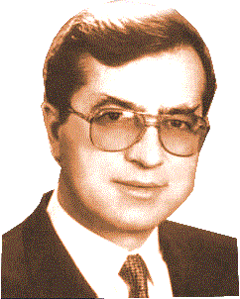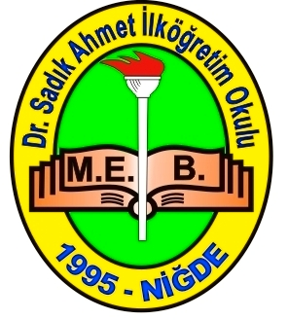
TARİHÇEMİZ

Niğde Merkez Şahin Ali Mahallesi 7 Temmuz 1995 de temeli atılan okulumuz 1996–1997 eğitim öğretim yılında, eğitim öğretime başlamıştır. Binamız iki katlı olup 8 derslikten ibaretti. Daha sonra 2001 yılında 4 derslik 1 fen ve 1 bilgisayar laboratuarı 1 iş teknik atölyesinden oluşan ek bina yapıldı.2003 yılında ek bina üzerine 5 derslik 1 toplantı salonundan oluşan kat ilavesi yapıldı.

Okulumuz ismini Batı Trakya Türklerinin efsane ismi dönemin Türk Temsilcisi Gümülcine Milletvekili Dr. SADIK AHMET’ten almaktadır.

Dr. SADIK AHMET Okulumuzun temel atma töreninde bulunmuştur. Temel atma töreninden 3 hafta sonra 24.07.1995 tarihinde Zaidis Arabacis adında bir Rum tarafından trafik kazası süsü verilerek öldürülmüştür. Onun adını yaşatmak ve hatırasını yâd etmek için okulumuza Dr. SADIK AHMET adı verilmiştir.

Şu anda okulumuzun toplam 16 Dersliği,1 Bilgisayar Laboratuarı, 1 Anasınıfı 1 Müdür Odası, 1 Müdür Yardımcısı Odası, 1 Öğretmenler Odası ,1 Memur Odası, 1 Rehberlik Odası 1 Hizmetli Odası bulunmakta olup normal eğitim yapılmaktadır.

